Modalità operative per l’adeguamento del costo parametrico nella piattaforma informatica

Guida per i tecnici

CASO D’USO Nr. 1: NUOVA SCHEDA PARAMETRICA
Per tutte le nuove schede parametriche sarà utilizzato automaticamente il nuovo costo parametrico.
Nessuna azione è richiesta da parte dei tecnici.

CASO D’USO Nr. 2: SCHEDA PARAMETRICA APERTA relativa ad istanza non presentata
Per le schede parametriche aperte per le quali l’istanza di contributo non è stata ancora presentata, sarà applicato automaticamente il nuovo costo parametrico.
Il tecnico dovrà semplicemente effettuare l’operazione di salvataggio della scheda affinché venga ricalcolato automaticamente il contributo massimo utilizzando i nuovi costi parametrici.
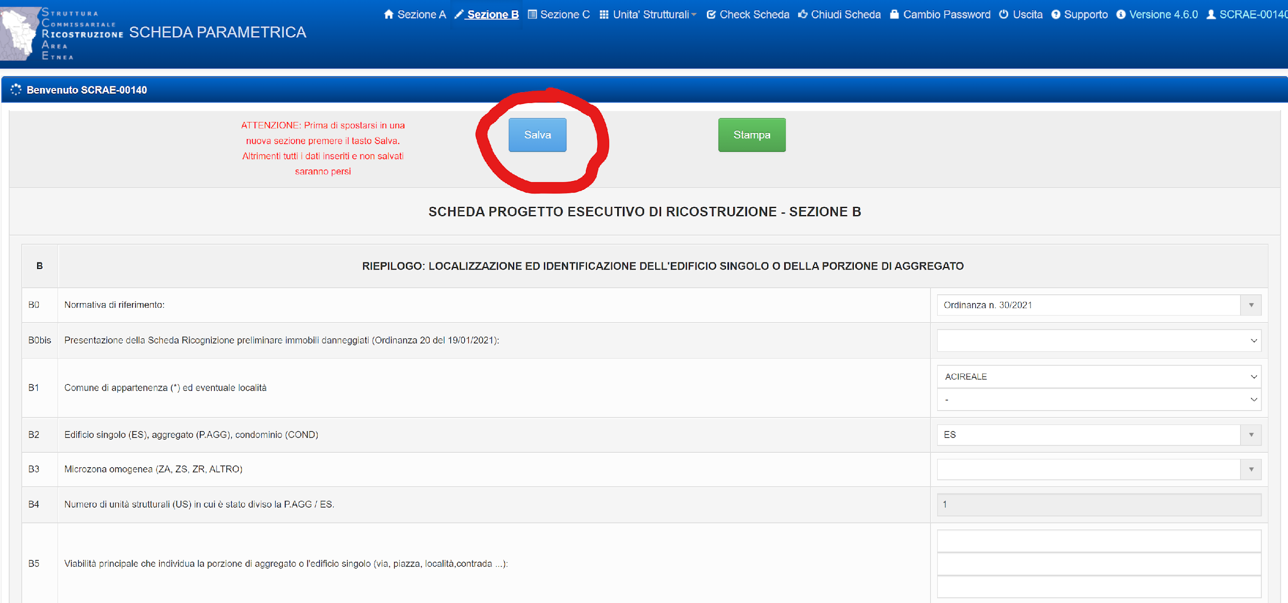

CASO D’USO Nr. 3: SCHEDA PARAMETRICA CHIUSA relativa ad istanza non presentata
Per le schede parametriche chiuse per le quali l’istanza di contributo non è stata ancora presentata, sarà necessario richiedere al comune a mezzo PEC la riapertura della scheda parametrica, fornendo il codice della scheda parametrica “SCRAE-00xyz” e specificando che si tratta del “CASO D’USO nr. 3”. Il comune comunicherà l’avvenuto adempimento con lo stesso mezzo.
Una volta riaperta la scheda parametrica, seguire le istruzioni relative al CASO D’Uso Nr. 2.

CASO D’USO Nr. 4: SCHEDA PARAMETRICA CHIUSA relativa ad istanza già presentata e non ancora decretata/rigettata/archiviata
Per le schede parametriche chiuse per le quali l’istanza di contributo è già stata presentata ma non è ancora decretata/rigettata/archiviata, sarà necessario richiedere al comune a mezzo PEC il ricalcolo dell’importo massimo concedibile, fornendo il codice della scheda parametrica “SCRAE-00xyz” e specificando che si tratta del “CASO D’USO nr. 4”.
Il sistema ricalcolerà l’importo usando i dati già presenti nella piattaforma senza che il tecnico debba effettuare nessuna operazione.
Il comune comunicherà l’avvenuto adempimento con lo stesso mezzo.
Il tecnico potrà effettuare una stampa della scheda per visionare i valori aggiornati.

CASO D’USO Nr. 5: SCHEDA PARAMETRICA APERTA relativa ad istanza già presentata e non ancora decretata/rigettata/archiviata (ad esempio per richiesta integrazione)
Seguire la procedura descritta nel CASO D’USO nr. 2.

CASO D’USO Nr. 6: SCHEDA PARAMETRICA CHIUSA relativa ad istanza già decretata/rigettata/archiviata
Per tali istanze non è possibile richiedere l’adeguamento del costo parametrico.

